**Sketch Z2 / P3 Dark**

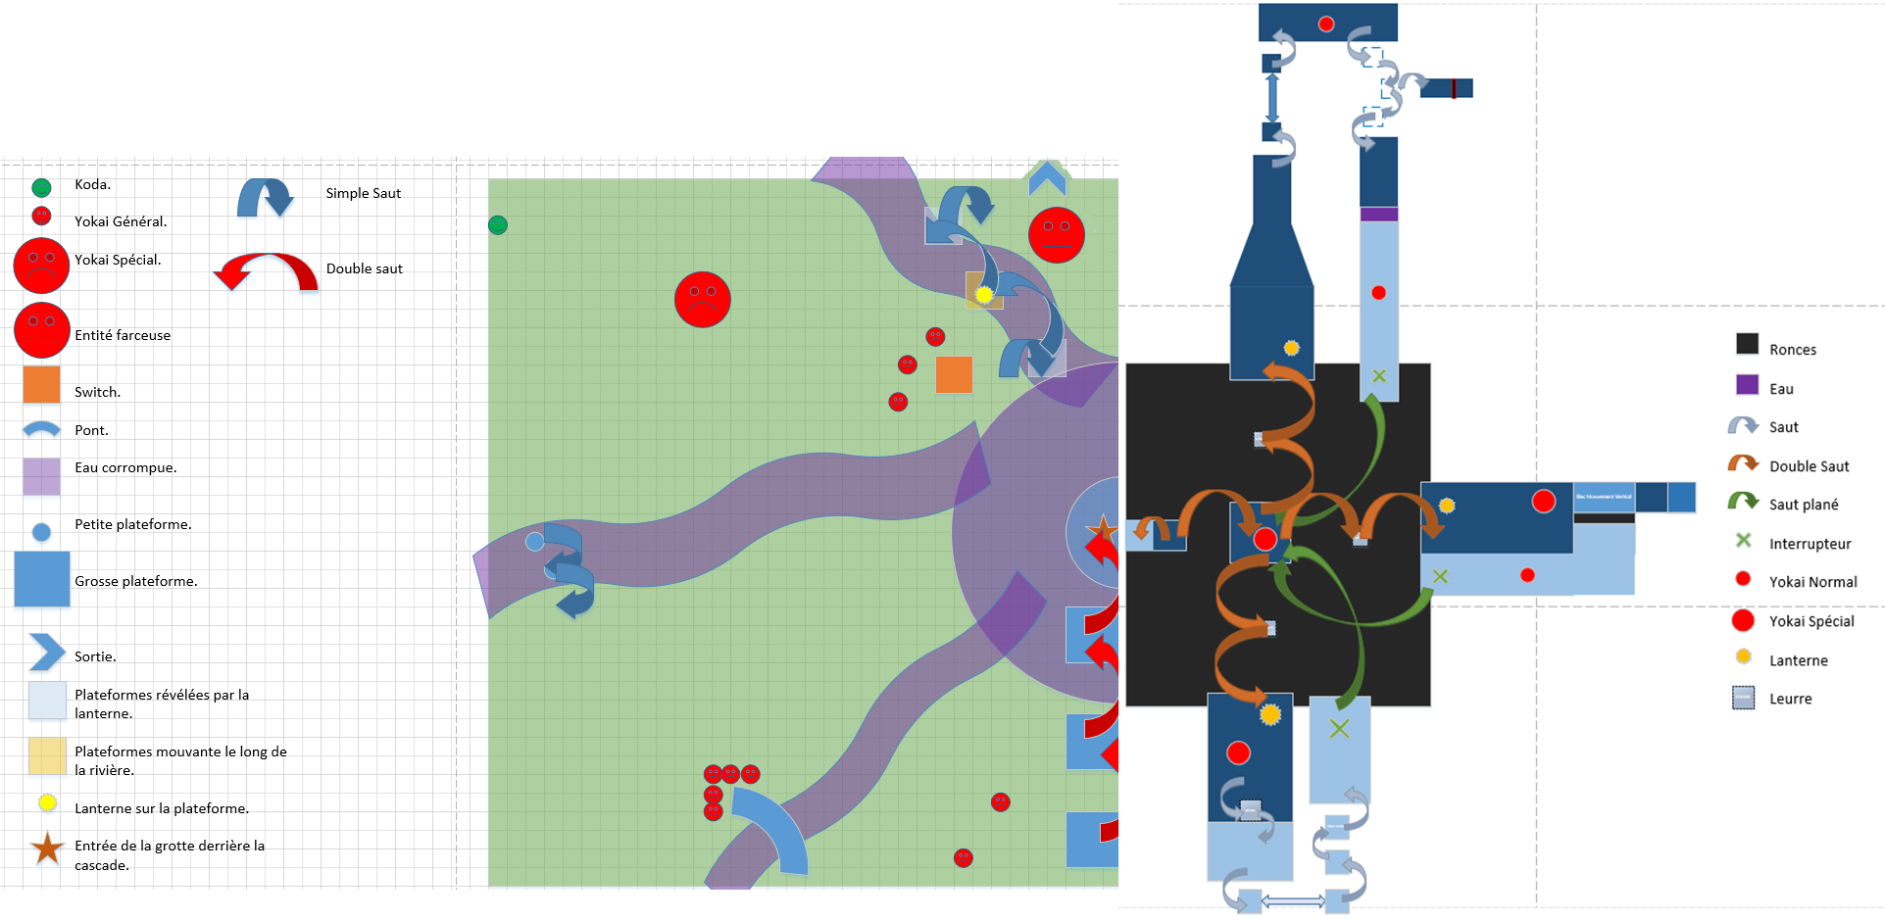

Ce niveau est un niveau entier, il se situe après la partie 2 de la zone 2 et donne accès à l’arène du boss de la zone 2.

Dans ce niveau on utilise la mécanique du leurre/rocher pour attirer les Yokais vers un point donné. On utilise également la lanterne dans sa capacité à éclairer les endroits sombres dont le niveau sera pourvu.

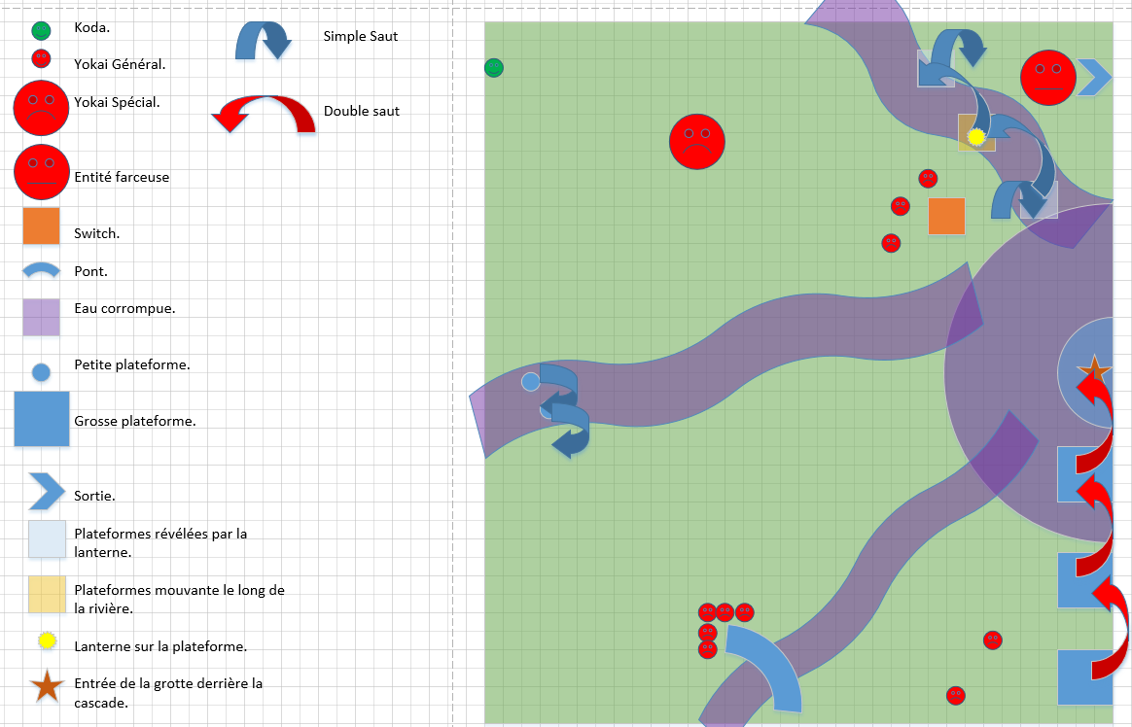

Dans ce niveau le joueur arrive dans une clairière dans laquelle coule une cascade cette cascade forme un petit étang duquel partent 3 rivières. Ces trois rivières sont trop larges pour être franchies par un combo double saut planer. La rivière la plus en haut est au départ vide et donc infranchissable. Celle du milieu est franchissable une fois le switch activé et celle du bas est franchie par un pont bloqué par plusieurs Yokais généraux.

**Description pas à pas :**

En arrivant dans le niveau, Koda fait directement face à un Yokai spécial donnant le pourvoir du leurre. Une fois le Yokai absorbé et le pouvoir acquis (temporairement), Koda devra utiliser le leurre pour attirer les 3 Yokais généraux bloquant l’accès au switch.

En activant ce switch, Koda fait apparaître deux plateformes qui lui permettront de traverser la rivière du milieu. Ensuite, Koda doit tuer à nouveau le Yokai spécial afin de récupérer le pouvoir du leurre et s’ouvrir le passage du pont bloqué par 5 Yokais généraux. Après avoir traversé le pont, le joueur devra faire face à 2 nouveaux Yokais généraux.

Puis une fois ces deux Yokais tués, Koda devra sauter de plateformes en plateformes pour atteindre l’entrée d’une grotte derrière la cascade. Depuis l’entrée de la grotte, Koda ne pourra pas accéder à l’entité farceuse de quelque manière que ce soit. Dans la grotte, Koda devra résoudre différentes énigmes afin de faire déborder l’étang et de faire couler la troisième rivière (celle du haut).

Dans cette rivière, il y a deux plateformes qui sont invisibles et qui le deviendront uniquement lors du passage de la troisième plateforme qui comporte une lanterne faisant apparaître des éléments de décor. Ainsi, Koda devra attendre le passage de cette plateforme pour rejoindre l’entité farceuse et accéder à la zone du boss.

On précise que pour rejoindre l’entité en sortant de la grotte, Koda devra sauter sur les plateformes sur sa gauche en sortant.

**Sketch Z2/ P3 Grotte**

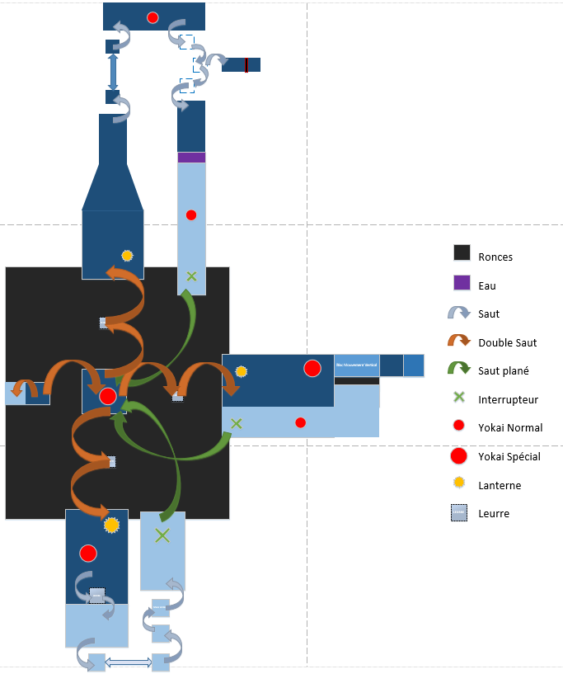

**Intention :**

Le joueur a une succession de salles à traverser, dans l’ordre qu’il veut, afin de créer une rivière qui a un impact sur la partie du niveau précédente. Plusieurs mécaniques sont utilisées et des mouvements avancés sont exigés.

**Description :**

Cette partie du niveau étant située dans une grotte, le joueur comprend que les lanternes seront son point de repère et son seul moyen d’avancer en s’éclairant.

Ce sous-niveau est une succession de salles à traverser autour d’un point central. Le joueur doit libérer assez d’eau afin que se rétablisse la rivière dans la première partie du niveau. Il doit donc arriver au bout des 3 salles et activer les 3 leviers.

**Description pas à pas :**

Le joueur arrive dans la grotte sur la première plateforme, d’ici il peut prendre son temps afin d’analyser la situation. La grotte est plongée dans le noir, seule la plateforme centrale est éclairée par un puit de lumière. Il remarque des lueurs aux 3 côtés de la pièce, ce sont des lanternes qui lui indiquent la suite du niveau. A ses pieds se trouve des ronces, il comprend que l’effet des lanternes ne serviront pas à rendre le sol praticable.

En face de lui se trouve une plateforme avec un Yokai spécial, ce qui lui permet de comprendre qu’il aura besoin d’utiliser le leurre pour traverser le niveau vers une des lanternes. Il saute sur la plateforme centrale et se retrouve face au Yokai, il l’absorbe et choisi une direction dans laquelle aller.

Afin de traverser le sol de ronces, le joueur effectue un double saut et dépose le leurre sur les ronces. Il retombe ensuite dessus, et effectue à nouveau un double saut dans la même direction.

1. Le joueur arrive sur la plateforme et se retrouve face à un couloir qui se resserre. Il se voit obligé de prendre la lanterne afin de s’éclairer et ainsi continuer son chemin. Il se retrouve face à une plateforme mouvante. En portant la lanterne, il ne peut pas effectuer de double saut, il doit donc faire avec ce handicap afin de passer cette plateforme mouvante.  
   Arrivé de l’autre côté, un Yokai général est sur sa droite. Il pose la lanterne afin de le combattre. Une fois battu, il récupère la lanterne et continue.

Il se retrouve en face de plateformes qui apparaissent dans le champ d’action de la lanterne. Il saute sur la première plateforme en tenant la lanterne, puis sur la deuxième. Sur sa gauche se trouve une plateforme, il y accède via un saut et se retrouve face à un mur à casser lorsqu’il aura débloqué le pouvoir.

Il retourne alors sur la deuxième plateforme et continue sur sa gauche. Il passe la dernière plateforme.

De retour sur la terre ferme, il se retrouve en face d’un petit bassin d’eau et aperçoit une plateforme en hauteur. Il utilise la lanterne qu’il a récupéré depuis le début pour la jeter dans l’eau et créer un courant d’air. Il accède à la plateforme et continue d’avancer. Il se trouve en face d’un Yokai général et le combat. Il continue et arrive au levier de fin. Il l’active et déverrouille ainsi l’accès à l’eau.

1. Le joueur arrive sur la plateforme, récupère la lanterne et avance. Il aperçoit un bloc qui effectue un mouvement vertical, jusqu’à toucher le sol. Il se retrouve en face d’un Yokai spécial et l’absorbe. Il récupère la lanterne et avance en dessous du bloc mouvant lorsqu’il est en hauteur, et pose le leurre en dessous afin que le bloc se retrouve bloqué, et le joueur continue jusqu’à l’autre côté. Il accède à une plateforme en hauteur.

Au bout d’un moment, le leurre disparait et le mouvement du bloc reprend son cours. Il accède alors au-dessus du bloc mouvant lorsqu’il est en position basse.

Une fois dessus, il attend que le bloc soit en position haute et saute sur la plateforme en hauteur sur sa gauche, en passant le gouffre.

Une fois sur cette plateforme en hauteur, il continue et se retrouve en face d’un Yokai général. Il le bat et se retrouve en face d’un levier. Il l’active et déverrouille ainsi l’accès à l’eau.

Tout au long de cette partie, le joueur a la lanterne en main pour s’éclairer, il ne peut donc pas effectuer de double saut.

1. Le joueur arrive sur la plateforme. Il se retrouve face à un Yokai spécial, il l’absorbe, récupère la lanterne et utilise le leurre afin de monter dessus et d’accéder à la plateforme en hauteur. Il se trouve alors en face d’une plateforme mouvante, en portant la lanterne, il ne peut pas effectuer de double saut, il doit donc faire avec ce handicap afin de passer cette plateforme mouvante.

Une fois dessus, le joueur attend qu’elle arrive en bout de course pour sauter sur une plateforme stable. Il se retrouve en face d’une plateforme mouvante verticalement. Il attend qu’elle soit à son niveau pour y accéder et la laisser le monter en hauteur.

Le joueur accède alors à la dernière plateforme en hauteur. En face de lui se trouve le levier. Il l’active et déverrouille ainsi l’accès à l’eau.

Pour revenir au centre de la grotte principale en partant d’une sous grotte, le joueur se retrouve obligé de planer jusqu’au centre de la salle. Il devra donc poser la lanterne et ne pourra donc pas emmener de lanterne hors de la grotte.

**Sketch Z2 / P3 Grotte FINIE**

